

**МИНОБРНАУКИ РОССИИ**

Федеральное государственное бюджетное образовательное учреждение высшего образования

**«МИРЭА – Российский технологический университет»**

|  |
| --- |
| **РТУ МИРЭА** |
|  |
| **Институт кибербезопасности и цифровых технологий (ИКБ)** |
|  |
| КБ-2 «Прикладные информационные технологии» |

**ОТЧЕТ О ВЫПОЛНЕНИИ ИНДИВИДУАЛЬНОГО ЗАДАНИЯ №5**

**В РАМКАХ ДИСЦИПЛИНЫ «БЕЗОПАСНОСТЬ ПРИКЛАДНЫХ ИНФОРМАЦИОННЫХ ТЕХНОЛОГИЙ И СИСТЕМ»**

Выполнил:

Студент 2-ого курса

Учебной группы БИСО-02-22

Зубарев В.С.

Оглавление

**Элементы оглавления не найдены.**

# Задание 1

Запустите консоль Windows (Win+R, cmd)

Выполните следующие команды:

*wmic cdrom get deviceid*

*wmic cdrom get volumeserialnumber*

*wmic diskdrive get serialnumber*

*wmic diskdrive get pnpdeviceid*

*wmic cpu get name*

*wmic cpu get revision*

*wmic memorychip get*

# 



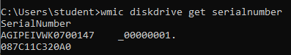

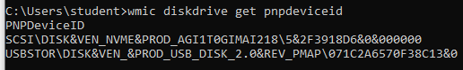





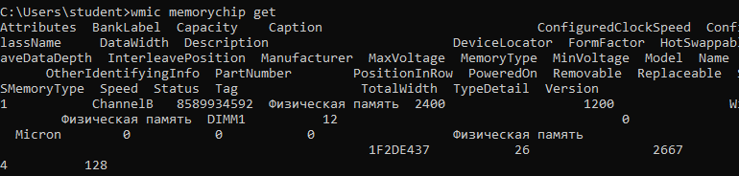

Определите MAC-адрес сетевой карты.адрес сетевой карты.

Выполните *ipconfig /all* или воспользуйтесь графическим интерфейсом «Панель

управления > Сеть»

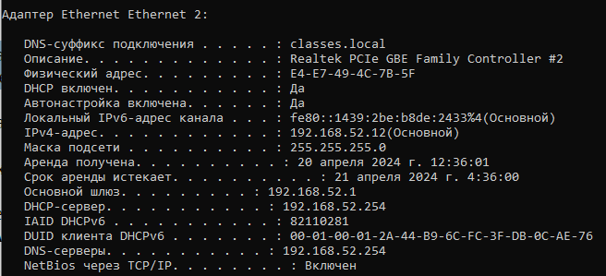

# Задание 2

Способ 1. Для определения IMEI наберите в телефоне *#06#

Способ 2. Посмотрите IMEI/MEID, MAC, Serial в настройках «Настройки» >

«Основные» > «О программе»

Способ 3. Посмотреть IMEI на корпусе телефона, лотке SIM-адрес сетевой карты.карты или на коробке.

Результат определения IMEI, MAC, Serial и IMSI запишите в отчет. В соответствии

со справочной информацией опишите IMEI (марку и модель телефона, TAC, FAC, SNR,

CD), по IMSI определите оператора сотовой связи и страну, по MAC адресу определите

производителя сетевой карты.

IMEE:865998065153966

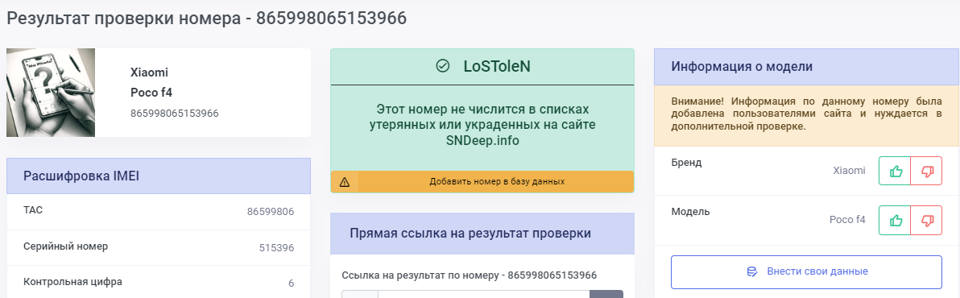

MAC: ae:1e:9e:1e:14:6e

Serial:39724/32UE02115

# Задание 3

Для определения местоположения по IP-адрес сетевой карты.адресу на основе базы MaxMind посетите

отдельно на смартфоне (сотовая сеть) и компьютере (сеть университета) один из

ресурсов:

https://2ip.ru/geoip/

https://ip2geolocation.com/

https://ip-адрес сетевой карты.go.ru/

https://whoer.net/

Результаты определения местоположения (страна, город, координаты) запишите

в отчет.

Компьютер университета

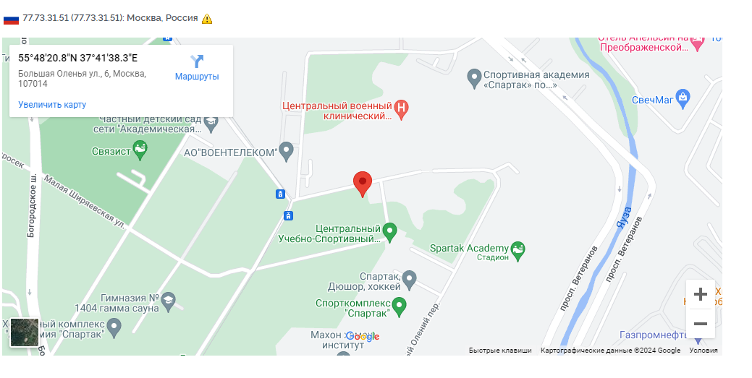

Телефон(в университете)

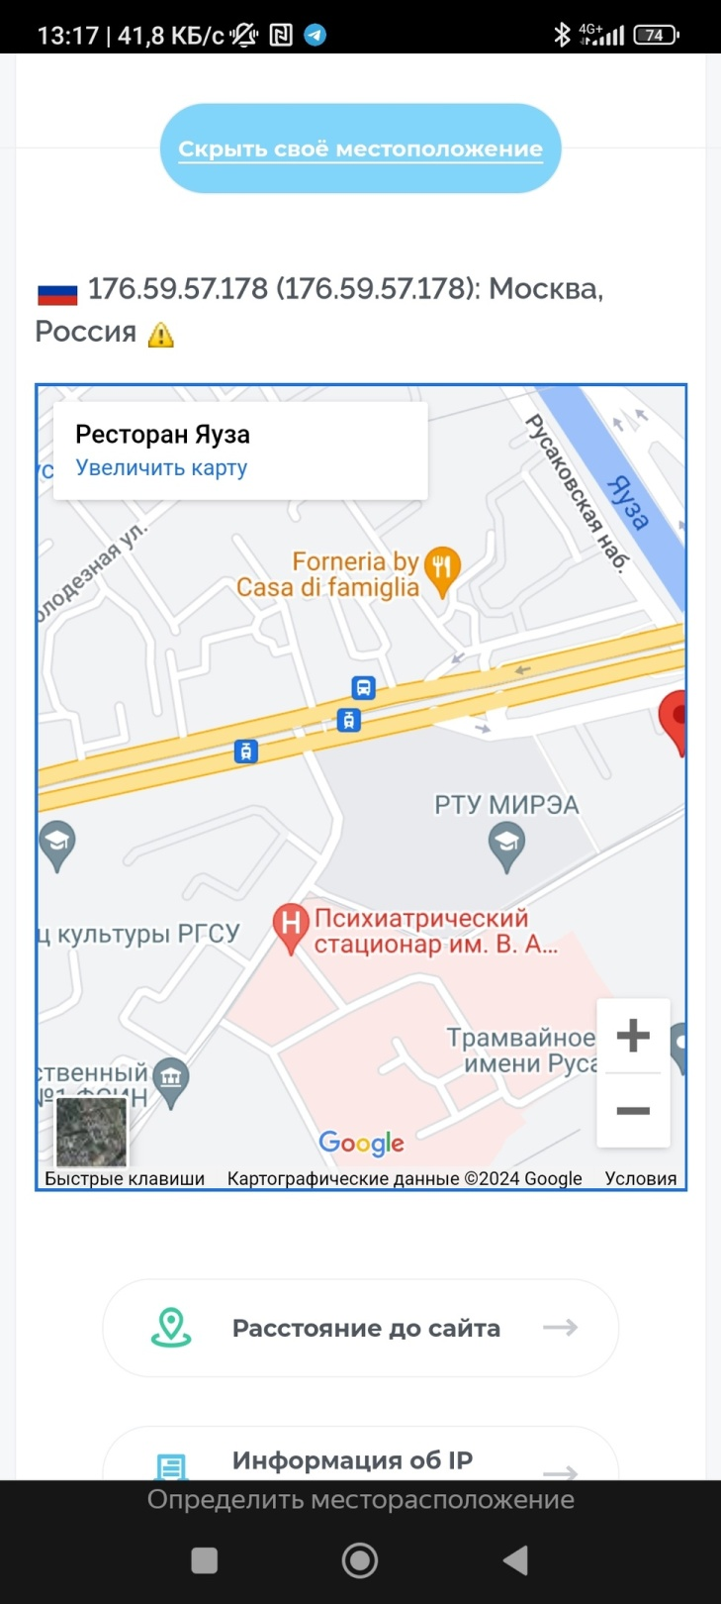

Воспользуйтесь программами типа NetMonitor (рекомендуется), OpenSignal,

Network Cell Info в Android для определения параметров сотовых вышек поблизости

(MCC, MNC, LAC, CellID) и найдите их в базе

*https://opencellid.org*

*https://cellidfinder.com/*

[*https://www.mylnikov.org/*](https://www.mylnikov.org/)

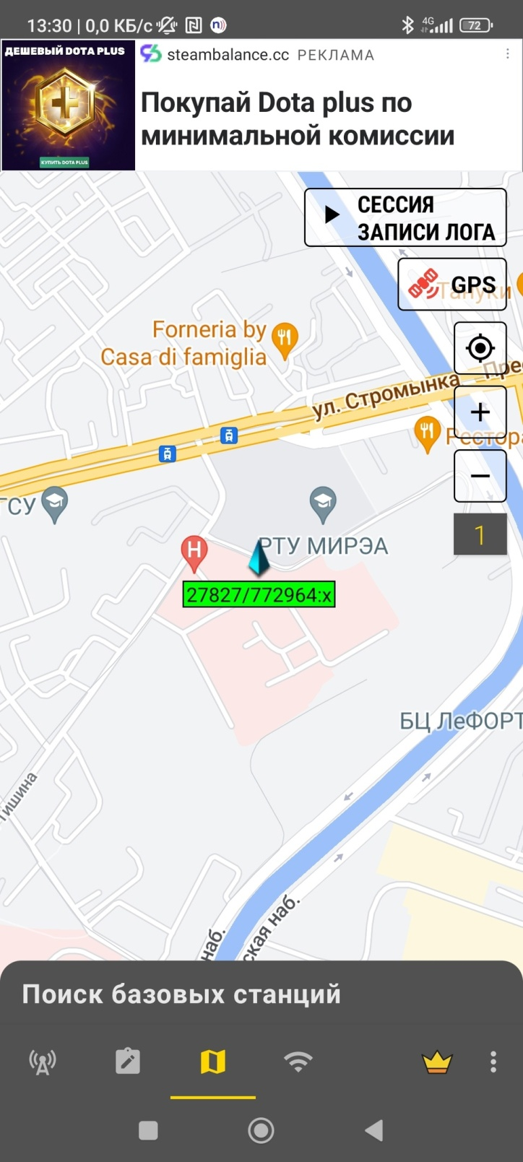

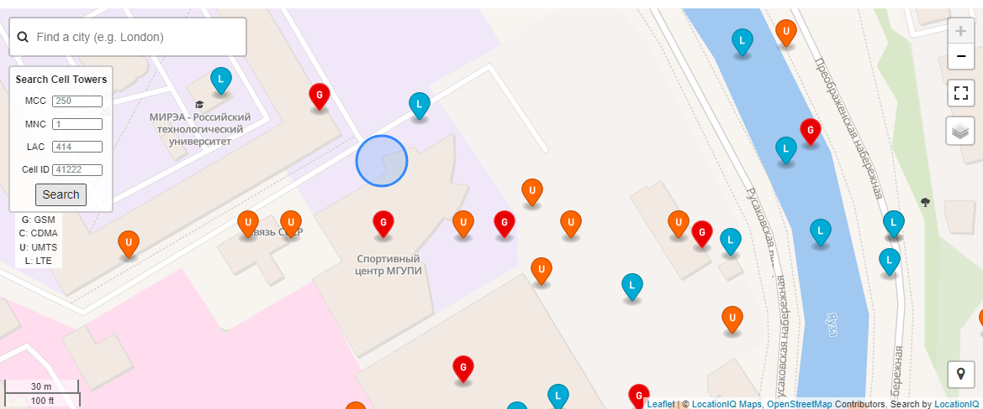

Запишите ESSID и BSSID Wi-адрес сетевой карты.Fi сетей в Вашем окружении (можно для домашней

сети).

*Справочно:*

*Для определения BSSID (A и B) представляют TAC (код распределения типа), которыйMAC-адресов точек доступа) можно воспользоваться*

*снифером, например, WirelessNetView, airodump-ng или программой для смартфона*

*типа WiFi Analyzer (A и B) представляют TAC (код распределения типа), которыйVREM Software Development) – open source, либо посмотреть*

*данные в настройках известных сетей.*

Найдите местоположение сети в базе <https://www.mylnikov.org/>

BSSID: E8:28:C1:DD:37:41

SSID: MIREA_GUESTES

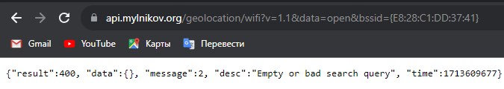

# Задание 4

**Шаг 1.** Запустите Tor-адрес сетевой карты.браузер

**Шаг 2.** Подключитесь к сети Tor, следуя инструкциям на сайте torproject.org или

tor.eff.org

**Шаг 3.** Выберите сайт, заблокированный Роскомнадзором (проверка блокировки

eais.rkn.gov.ru). Зайдите на него с помощью обычного браузера без прокси и с помощью

Tor-адрес сетевой карты.браузера. Сохраните скриншоты.

Примеры сайтов:

linkedin.com, rutracker.org

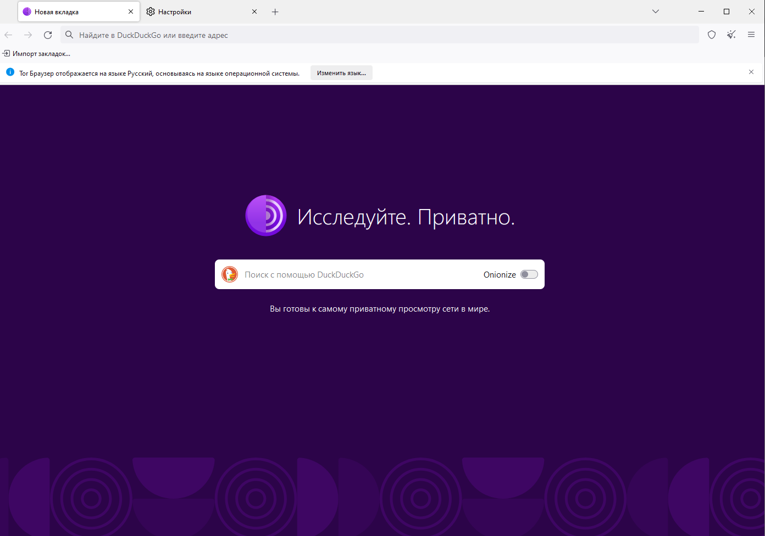

Google Browser

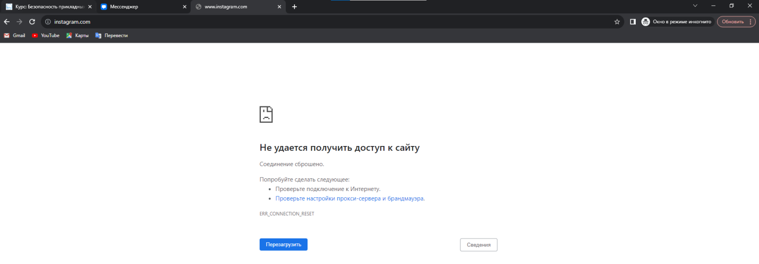

Tor Browser 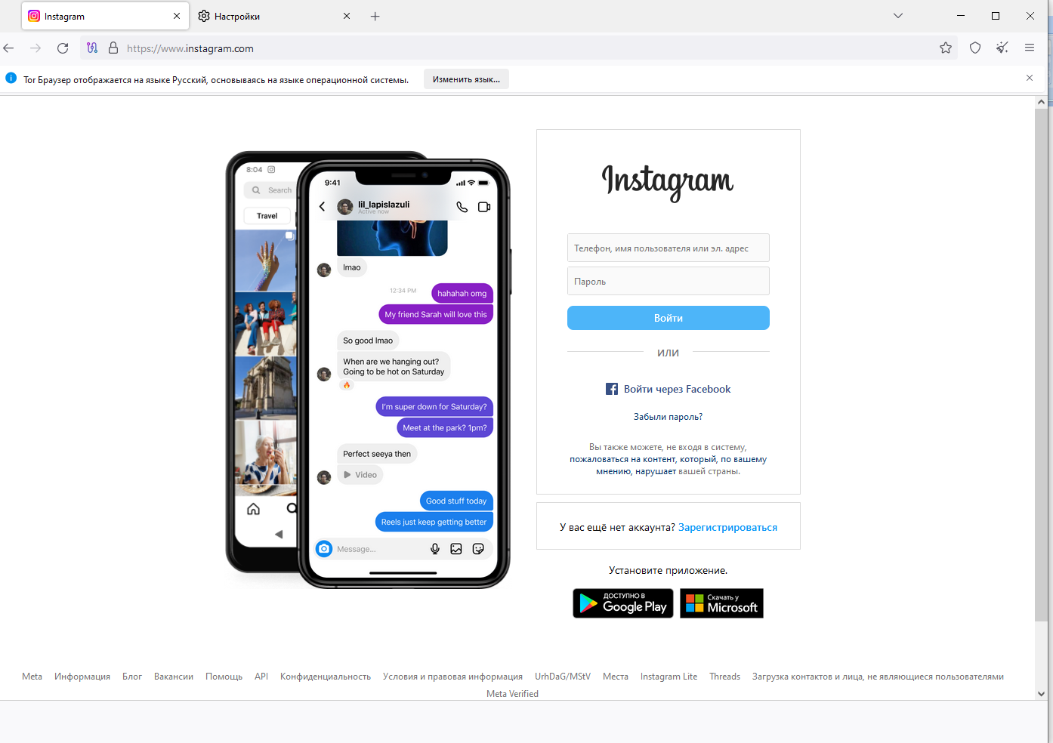

# Задание 5

1. Зайдите с помощью браузера на сайты https://fingerprintjs.com/demo/,

https://browserleaks.com/canvas, https://ja3er.com/

2. Запишите значения Your ID, Your Fingerprint, JA3 SSL Fingerprint

3. Очистите историю, Cookie и закройте браузер.

4. Повторите посещение сайтов https://fingerprintjs.com,

https://browserleaks.com/canvas, https://ja3er.com/

5. Сравните значение Your ID.

Повторите пункты 1-адрес сетевой карты.5 в Tor-адрес сетевой карты.браузере или Brave.

Запишите в отчет полученные результаты.

Первое посещение

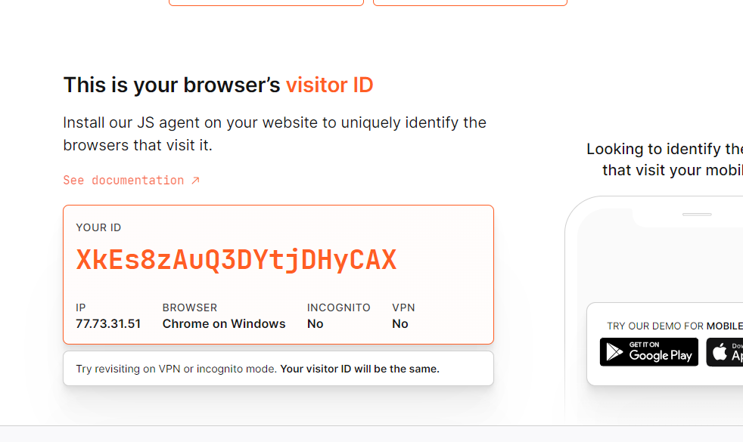

Второе посещение

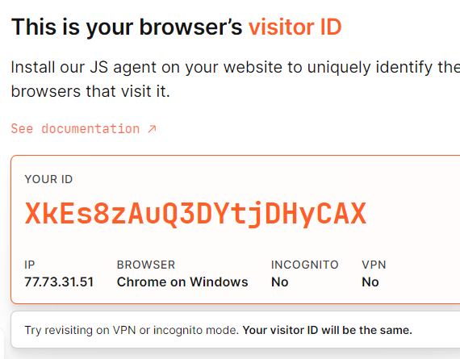

Значения идентичны

Первое посещение через Tor

